Министерство образования и молодежной политики Свердловской области



ГАПОУ СО «Екатеринбургский колледж транспортного строительства»

Отчёт по «**Практическое занятие 1-4**»

Выполнил: Чубарков Матвей Викторович

Группа: ПР-21

Преподаватель: Мирошниченко Г.В

2024

**Задание:**

Создайте прототип мобильного приложения по вариантам, добавив свой

вариант 3-го экрана приложения:

**Листинг программы :**

Создаем приветственный экран, добавим туда иконку, текст, и кнопку для перехода на основной экран.

На основном экране добавим текст (название программы) и так-же иконку, после чего добавим поля для ввода, конвертации и вывода. Добавим кнопку для подтверждения результата (Вычислить), кнопку для возвращения на приветственный экран и кнопку для перехода на экран со справкой. После чего добавим подсказки для пользователя и скроллинг для выбора той или иной конвертации.

На экране справки добавим титульный текст и иконку, ниже добавим текст с тем как происходит конвертация в приложении. Добавим текст для кнопки с открытой ссылкой на сайт. Так-же добавим кнопку для возвращения на основной экран.

**Вывод**

Я изучил создание мактов-прототипов в Figma.

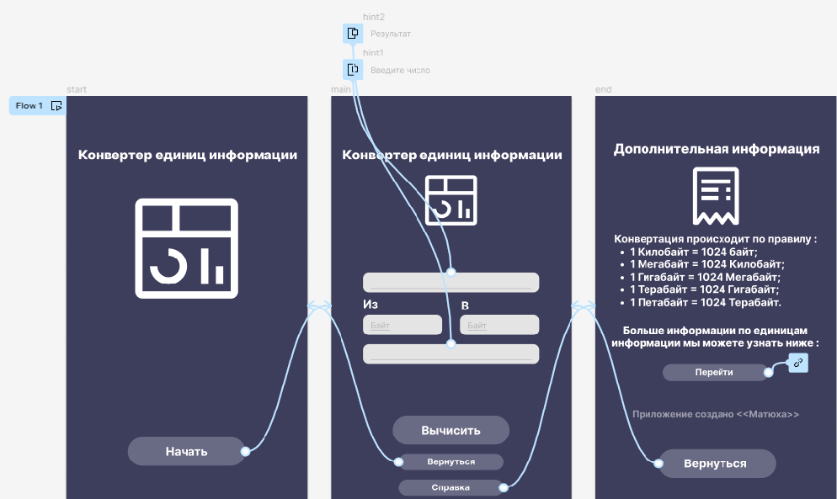

Ссылка на работу - https://www.figma.com/community/file/1330117698854280809/student-work